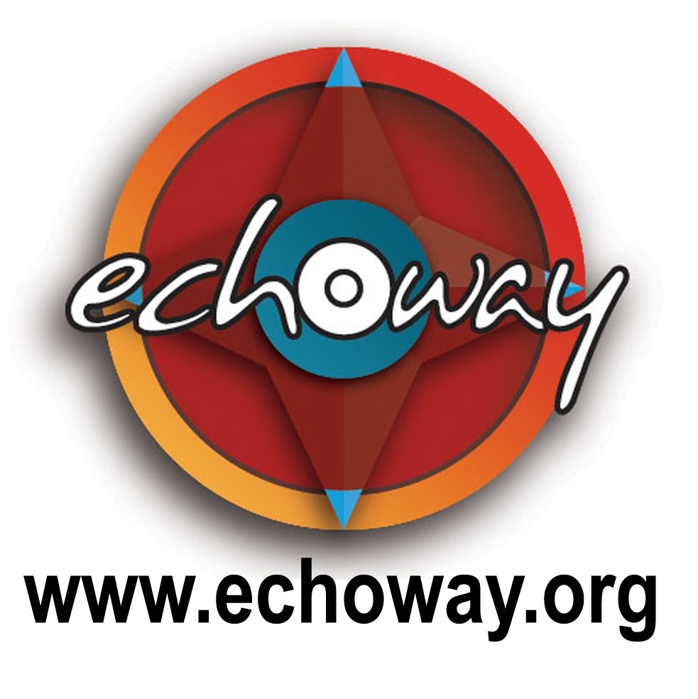
Grille d’analyse EchoWay

Vous avez décidé de mener une enquête de terrain pour l’association EchoWay. Votre objectif sera de glaner suffisamment d’informations afin que l’association puisse déterminer si le lieu visité est susceptible de recevoir l’un de ses trois symboles:



Tourisme solidaire Tourisme écologique Tourisme solidaire et écologique

Pour cela, un certain nombre d’étapes sont requises. Pas de panique : il n’est pas nécessaire qu’un lieu réponde en tout point aux exigences de la grille. Le plus important est d’avoir un portrait fidèle du lieu proposé.

Comment mener les entretiens ?
Annoncez-vous comme membre actif d’une association à but non lucratif s’occupant de faire la promotion du tourisme solidaire et écologique auprès des touristes français. Vous pouvez présenter le travail de l’association et montrer dans quelle mesure leur collaboration avec nous peut les aider à développer leur projet.
En premier lieu, il faut entrer en contact avec l’un des responsables du lieu, directement impliqué dans le projet depuis le début si possible, la personne la plus à même de répondre à toutes les questions.
Ensuite, allez interroger les personnes qui travaillent : guides, cuisinières etc. pour se faire une idée plus précise et plus globale du fonctionnement du lieu et de ce qu’il apporte à la population locale concernée.
Enfin, n’hésitez pas à parler avec les voisins, les épiciers du coin, les artisans pour avoir leur opinion.

Votre travail se décompose en deux parties distinctes :
- la description du projet qui apparaîtra sur le site internet d’EchoWay
- la grille d’analyse, qui restera un document interne mais permet d’aborder l’ensemble des problématiques.

1) Description du projet : Pour visualiser l’aspect final de la description, allez voir un projet déjà en ligne. Il sera possible d’insérer une photo par partie. Toutes les informations nécessaires à l'insertion du nouveau projet sur le site internet d'EchoWay est disponible sur le site dans votre Espace Membre.

Infos générales

Pays : Equateur
Région : Imbabura
Lieu (nom du projet) : Tourisme solidaire à Chilcapamba
Ville proche (ville apparaissant sur les cartes): Otavalo
Auteur (pour une mise à jour changez seulement la date): Pauline Bonneviot

Pensez aussi à repérer le projet sur une carte du pays

Résumé type accroche, max 1000 signes: (Ce résumé sera utilisé pour la première page à côté de la carte du pays, et en haut de la fiche)
<strong>Chilcapamba est une communauté indigène quichua. Elle est située à quarante minutes de bus du célèbre marché artisanal d'Otavalo, à deux pas de la laguna Cuicocha (lac Cuicocha) et dominée par les volcans Imbabura et Cotacachi</strong>. Passer un peu de temps dans la communauté offre une réelle possibilité de découvrir une région d'Equateur au contact des gens qui l'habitent, de découvrir leur mode de vie et leur environnement.

Descriptif actuel du projet, max 1000 signes : Segundo et Virginia vous accueilleront dans une petite auberge construite près de leur maison. Vous partagerez leurs repas et leur vie quotidienne entourés de leurs six enfants, toujours très heureux d’accompagner les touristes dans leur découverte de la région. Ils sont par ailleurs très impliqués dans les activités communautaires, et vous feront découvrir l’Association d’Aide à l’Education qu’ils ont créé pour aider à la scolarisation des enfants de la communauté (<a href="http://assoedu.free.fr/" target="_blank" class="lien">http://assoedu.free.fr/</a>).

Écosystèmes à découvrir, max 700 signes (végétation, relief, faune..): Le paysage montagneux de la région permet de superbes balades au milieu des orchidées près de la Lagune Cuicocha. Les petits champs et les prairies ou paissent lamas et alpagas s’étendent jusqu’à 3500m d’altitude, pour laisser ensuite la place au paysage lunaire des grands sommets.

Culture(s) à découvrir, max 700 signes : <strong>La culture Quichua est très présente dans cette communauté<strong> : Les habitants parlent quichua (et espagnol avec ceux qui ne comprennent pas le Quichua), portent les habits traditionnels et les hommes ont les cheveux longs noués en une tresse. Les cochons d’Indes (Cuy) sont élevés dans des petites huttes pour les grandes occasions et les fêtes traditionnelles.

Activités, max 2000 signes : Vous pourrez partager leurs activités quotidiennes (fêtes traditionnelles, agriculture, cuisine…), faire un tour des artisans de la communauté (bijoux, sandales traditionnelles, tissage…), vous balader autour de la lagune Cuicocha ou prendre un bateau pour observer les bulles du volcan endormi sous la lagune, aller voir les lamas à pieds ou à cheval, ou faire une grande randonnée pour atteindre le sommet du Cotacachi.

Historique max 2000 signes: Pourquoi ce projet a-t-il été créé ? Par qui ? Comment ? (Actions, aides, organisation, partenaires nationaux ou étrangers ? ...) Problèmes rencontrés ?
Ce projet a été créé à l’initiative de quelques habitants de la communauté, soucieux de développer des activités dans la communauté pour maintenir les jeunes sur place et continuer à transmettre la culture et les valeurs traditionnelles. Ils ont alors créé une entreprise qui leur a permis de prendre un crédit pour construire l’auberge. Malheureusement, la gestion de l’entreprise leur a échappé et s’est beaucoup éloigné de leurs idéaux. C’est pourquoi aujourd’hui ils fonctionnent directement avec les touristes, principalement par bouche-à-oreille.

Problèmes écologiques et/ou sociaux du lieu- village- région, max 2000s:
Le projet de départ des habitants a un peu divergé, car sur trois auberges créées, seulement deux fonctionnent, et seulement celle de Segundo et Virginia selon un principe de tourisme solidaire comme nous l’entendons. La deuxième auberge accueille en effet des groupes nombreux, ou des touristes qui ne passent que la nuit à la communauté, sans chercher à la découvrir.<br/>
Pour le moment, Segundo et Virginia travaillent donc seuls, même s’ils essayent de faire participer le plus de monde possible de la communauté. La situation devrait changer prochainement, pour parvenir à inclure plus de familles dans le projet.

Projets de développement écologique ou social mis en place (préciser depuis quand), max 1500s:
Depuis 2004, la communauté a mis en place un système de bourse, à travers le soutien de l’association française d’aide à l’éducation AAE (<a href="http://assoedu.free.fr/" target="_blank" class="lien">http://assoedu.free.fr/</a>), pour aider à la scolarisation des enfants de la communauté. Une association des artisans de la communauté s’est créée pour développer l’artisanat, en organisant notamment des formations.

Logement/nourriture, max 500s : Virginia fait du pain frais tous les matins ! Pour les repas, vous mangerez ce qu’ils mangent tous les jours, donc pas de quinoa ou autre met « typique ». Le logement est confortable, propre et bien décoré.

Aménagement écologique en général, max 1500s : Le compostage est toujours effectué. Des ampoules économiques ont été installées dans la plupart des pièces.

Ensuite pour chaque domaine il est possible de détailler ou d'ajouter une photo :
- eau (500s) : O/N, descriptif :
- énergie (500s) : O/N, descriptif :
- déchets (500s) : O/N, descriptif :

Ecovolontariat , 700s: si des programmes d’accueil de volontaires sont véritablement en place.
Virginia et Segundo accueillent souvent des volontaires pour l’Association d’Aide à l’Education, qui travaillent avec les élèves boursiers et leurs professeurs (<a href="http://assoedu.free.fr/" target="_blank" class="lien">http://assoedu.free.fr/</a>).

Y aller : transports, 700s
<strong>De Quito :</strong> prenez un bus pour Otavalo au terminal "la cumanda" il y en a toutes les demies heures, le trajet dure deux heures et cela vous coûtera 2$. <br/>
<strong>A Otavalo</strong>, vous prenez un bus pour Quiroga, il y en a toutes les 15 minutes (jusqu'à 19 heures), temps de trajet 20 minutes, 25 centavos. <br/>
<strong>Une fois à Quiroga</strong>, le mieux est de prendre un taxi (en face de l'arrêt de bus, sur la grande place) jusqu'à la communauté, vous demandez l'auberge à coté de l'église évangéliste, 5 minutes de route, 1.5$.
Si vous êtes beaucoup, préférez un pick-up (espèce de camionnette) pour 2$ (jusqu'à 4 personnes, 3$ si plus).

Conseils aux voyageurs , max 1000s:
Prévoyez de rester quelques jours, pour avoir le temps de découvrir la communauté et son fonctionnement. Les voyageurs avec des enfants seront comblés : vous pouvez être certains qu’ils ne s’ennuieront pas dans cette maison toujours remplie d’enfants !

Tarifs, max 300s : La nuitée et les 3 repas : 13$/personne. Les différents circuits proposés demandent des suppléments (à partir de 23 euros, avec un guide pour toute la journée).

Contact (tel, courriel, site web), max 700s :
<a href="http://chilcapamba.org/index.html" target="_blank" class="lien">http://chilcapamba.org/index.html</a> <br/>
Segundo Morales : 0921 57 713 ou 0902 76 772<br/>
(Ils ne parlent pas anglais ni français, les contacter en espagnol)

« Label »: solidaire, écologique, solidaire et écologique

2) La classification :

Il s’agit de savoir comment sont redistribués les gains et quelles interactions les touristes ont avec les habitants. On fait une différence entre un projet d’initiative privée et un projet d’initiative communautaire. Le projet d’initiative privée est solidaire s’il représente un apport à l’économie locale. Le projet d’initiative communautaire est solidaire s’il profite à l’ensemble de la communauté.
Pour évaluer un projet d’initiative communautaire, poser toutes les questions sauf celles précédées de « projet privé ».
Pour évaluer un projet d’initiative privée, poser toutes les questions sauf celles précédées de « projet communautaire ».

La fonction principale de cette grille est de faire réfléchir l’enquêteur EchoWay sur l’ensemble des aspects liés à l’activité touristique. La grille n’a pas la prétention d’être exhaustive ni adaptée à toutes les situations, c’est aussi le ressenti de l’enquêteur qui doit lui permettre de classer le projet.

Aspects qualitatifs du projet :

 | Bien | Moyen | Insuffisant
Qualité de l’accueil | ok
Disponibilité du personnel | ok
Environnement propre |  | ok
Fraîcheur de la nourriture | ok
Informations aux voyageurs sur les caractéristiques solidaires et/ou écologiques de la structure. | ok
Propreté des chambres | ok
Propreté des sanitaires | ok

I. Tourisme solidaire :

➔ I.1 Aspect économique :

I.1.1 Gestion financière du projet
 |  | Non  (0 point) | En projet  (1 point) | Partiel  (2 points) | Significatif  (3 points)
 | Le projet a-t-il entraîné une amélioration du niveau de vie pour les acteurs du projet ? |  |  | ok
 | Les salaires correspondent ou sont au-dessus des salaires moyens de la région ? |  |  | ok
 | Transparence de la gestion économique |  |  | ok
 | La redistribution des fonds est équitable entre les acteurs du projet |  |  |  | ok
 | Investissement des gains dans des projets de développement social/écologique |  |  | ok
TOTAL GESTION FINANCIERE DU PROJET : note 1 = |  |  |  |  | 11/15

I.1.2 Impact économique local
 |  | Non  (0 point) | En projet  (1 point) | Partiel  (2 points) | Significatif  (3 points)
 | Salariés locaux |  |  | ok
 | Priorité d’achats locaux pour l’alimentation |  |  |  | ok
 | Priorité d’achats locaux pour l’artisanat |  |  |  | ok
 | Le projet a permis le développement d’une économie ? si oui laquelle ?  - agriculture  - artisanat  - autres : |  |  |  | L’organisation de l’eau et l’association d’Aide à l’Education
TOTAL IMPACT ECONOMIQUE LOCAL : note 2 = |  |  |  |  | 11/12

➔I.2 Aspect social :

I.2.1 Fonctionnement démocratique
 |  | Non  (0 point) | En projet  (1 point) | Partiel  (2 points) | Significatif  (3 points)
 | Participation de la population locale à l’élaboration du projet. | ok
 | Décisions prises de manière démocratique au sein du projet. | ok
 | L’activité touristique est menée en harmonie avec les traditions et les activités de la région. |  |  | ok
TOTAL FONCTIONNEMENT DEMOCRATIQUE : note 3 = |  |  |  |  | 2/9

I.2.2 Volonté sociale
 |  | Non  (0 point) | En projet  (1 point) | Partiel  (2 points) | Significatif  (3 points)
 | Respect de l’égalité homme/femme : |  |  |  | ok
 | Conditions de travail décentes |  |  |  | ok
 | Protection des enfants |  |  |  | Ok (par l’éducation)
 | Formation reçue par les membres du projet | ok
TOTAL VOLONTE SOCIALE : note 4 = |  |  |  |  | 9/12

I.2.3 Conséquences du projet
 |  | Non  (0 point) | En projet  (1 point) | Partiel  (2 points) | Significatif  (3 points)
 | Renforcement des liens communautaires | ok
 | Renforcement d’une dynamique sociale (Création d’autres projets solidaires, etc.) |  |  |  | ok
 | La relation entre touristes et locaux va au-delà d’une simple relation commerciale. |  |  |  | ok
 | Sauvegarde du patrimoine et de la culture traditionnelle |  |  | ok
TOTAL CONSEQUENCES DU PROJET : note 5 = |  |  |  |  | 8/12

Résultat :
Pour savoir si la structure que vous venez d’analyser peut être considérée comme solidaire :

Partie |  | Note | Coefficient | Nombre de points obtenus
Economique | Gestion financière | Note 1 = | 2 | 22/30
Economique | Impact local | Note 2 = | 2 | 22/24
Social | Fonctionnement démocratique | Note 3 = | 2 | 4/18
Social | Volonté sociale | Note 4 = | 1 | 9/12
Social | Conséquences du projet | Note 5 = | 2 | 16/24
TOTAL SOLIDAIRE |  |  |  | 73/ 108
Si vous obtenez un total supérieur ou égal à 60, alors le projet est considéré comme solidaire.

II. Tourisme écologique :

➔ II.1 Economies d’eau :

 | Non  (0 points) | En projet  (1 point) | Partiel  (2 points) | Significatif  (3 points)
Douche économique | ok
Toilettes sèches | ok
Lessive avec machine économique ou à la main |  |  |  | ok
Utilisation de lessive sans phosphates ou savon naturel | ok
Traitement des eaux usées,  si oui quelles méthodes :  - filtre organique  - plantes aquatiques  - argile  - autre | ok
Protection des sources d’eau ou du milieu marin | ok
Récupération des eaux de pluie | ok
TOTAL ECONOMIES D'EAU : note 1 = |  |  |  | 3/21

➔ II.2 Economies d’énergie :

 | Non  (0 points) | En projet  (1 point) | Partiel  (2 points) | Significatif  (3 points)
Les installations électriques sont-elles respectueuses de l'environnement? (solaire, ampoules économiques,…) |  |  | ok
Les autres sources d'énergie sont-elles respectueuses de l'environnement? (bois replanté,…) | ok
Collecte des piles usagées | ok
Informations à la population pour faire des économies d'énergie | ok
TOTAL ECONOMIES D'ENERGIE : note 2= |  |  |  | 2/12

➔ II.3 Gestion des déchets :

 | Non  (0 points) | En projet  (1 point) | Partiel  (2 points) | Significatif  (3 points)
Compost |  |  |  | ok
Tri | ok
Recyclage | ok
Informations pour limiter les déchets | ok
Ramassage des déchets | ok
TOTAL GESTION DES DECHETS : note 3 = |  |  |  | 3/15

➔ II.4 Mode de déplacement pendant les activités:

A moteur  (0 point) | Intermédiaire, véhicule écolo  (2 points) | Sans moteur : pied, cheval...  (3 points)
 | ok
TOTAL MODE DE DEPLACEMENT : note 4 = |  | 2/3

➔ II.5 Formation/sensibilisation à l’environnement :

 | Non  (0 points) | En projet  (1 point) | Partiel  (2 points) | Significatif  (3 points)
Des touristes (pancartes, dépliants, etc.) |  |  | ok
Des guides |  |  | ok
De la population | ok
TOTAL SENSIBILISATION : note 5 = |  |  |  | 4/9
Indiquer les moyens utilisés pour la formation/sensibilisation:

➔II.6 Projets :

 | Non  (0 points) | En projet  (1 point) | Partiel  (2 points) | Significatif  (3 points)
Projet de protection de l’environnement | ok
TOTAL PROJETS: note 6 = |  |  |  | 0/3

➔ II.7 Autres questions :

 | Non  (0 points) | En projet  (1 point) | Partiel  (2 points) | Significatif  (3 points)
Les activités proposées sont-elles respectueuses de l’environnement ? |  |  |  | ok
Utilisation de matériaux naturels locaux | ok
Utilisation de nourriture locale |  |  | ok
Cultures locales bio ou peu polluantes | ok
TOTAL AUTRES QUESTIONS : note 7 = |  |  |  | 5/12

Résultat :
Pour savoir si la structure que vous venez d’analyser entre dans les critères du tourisme écologique, comptez les points obtenus pour chaque partie :

Partie | Note | Coefficient | Nombre de points obtenus
Economies d'eau | Note 1= | 2 | 6/42
Economies d'énergie | Note 2= | 1 | 2/12
Gestion des déchets | Note 3= | 2 | 6/30
Mode de déplacement | Note 4= | 3 | 6/9
Formation/sensibilisation à l'environnement | Note 5= | 2 | 8/18
Projets | Note 6= | 4 | 0/12
Autres questions | Note 7= | 2 | 10/24
TOTAL ECOLOGIQUE |  |  | 38 /147

Si vous obtenez un total supérieur à 75 avec coefficients (soit la moitié des critères) nous considérons que la structure peut être classée en tant que structure écologique.

III. Tourisme solidaire et écologique :

Si vous obtenez un total supérieur à 65 pour la classification en tourisme solidaire et un total supérieur à 76 pour la classification en tourisme écologique, nous considérons que la structure est solidaire et écologique. A savoir qu’EchoWay donne sa préférence aux projets qui contiennent les deux notions et pour certains (ex : M.Thanongsi au Laos), les érigent en modèle.

Bilan : Tourisme solidaire !

